Практическая работа
Исследование устройства Б/В ВАБ 43
Цель работы: исследовать устройство ВАБ – 43
Оборудование: схема устройства выключателя типа ВАБ – 43
Порядок выполнения работы:
- Изучив соответствующий теоретический материал, подписать, что обозначают цифры на схеме:

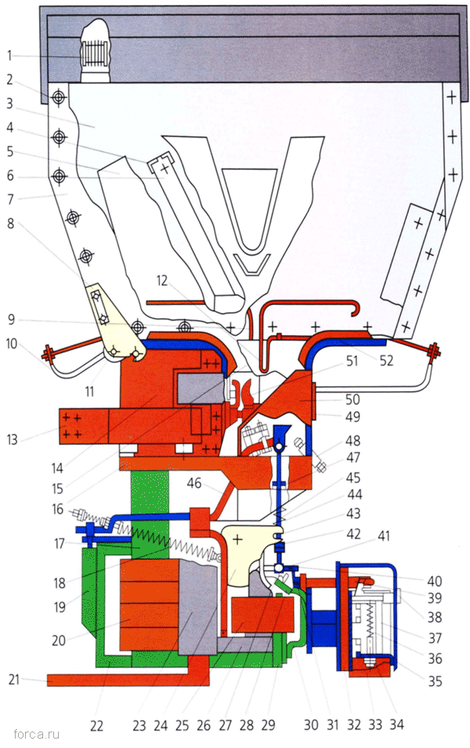
Вывод:
Рекомендуемая литература
Кожунов В.И. Устройство электрических подстанций: Учебное пособие. — М.: ФГБОУ ДПО «Учебно – методический центр по образованию на железнодорожном транспорте», 2016. — 402 с. стр. 262 - 264
Задание должно быть выполнено до 28.03 и выслано на электронную почту yana.makshanowa@yandex.ru либо в контакте в беседу https://vk.com/im?sel=c35

